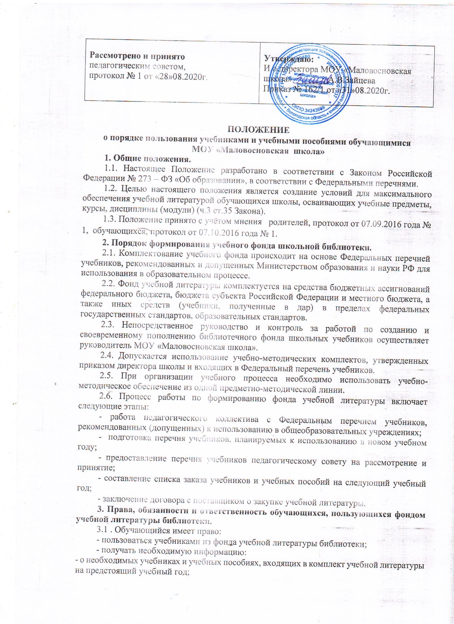

- о числе учебников, имеющихся в фонде учебной литературы библиотеки школы;

- получать во временное пользование из фонда библиотеки учебники и учебные пособия;

- обращаться для разрешения конфликтной ситуации к руководителю учреждения.

3.2. Обучающиеся обязаны:

- соблюдать правила пользования библиотекой;

- бережно относиться к учебникам и учебным пособиям, полученным из фонда библиотеки (не делать в них пометок, подчеркиваний, не вырывать, не загибать страниц и т.д.);

- возвращать в библиотеку учебники в строго установленные сроки;

3.3. Обучающиеся несут ответственность за обеспечение сохранности учебников и учебных пособий, полученных из фонда учебной литературы библиотеки.

-  при утрате и (или) неумышленной порче учебника или учебного пособия заменить их такими же, признанными библиотекой равноценными. При невозможности замены возместить реальную рыночную стоимость. Стоимость утраченных, испорченных учебников определяется библиотечным работником по ценам, указанным в учетных документах библиотеки, с определением коэффициентов по переоценке библиотечных фондов.

**4. Использование учебного фонда школьной библиотеки.**

4.1. Учебники и учебные пособия предоставляются бесплатно на время получения образования.

4.2. В случае перехода обучающихся в течение учебного года в другое общеобразовательное учреждение, учебники сдаются в библиотеку.

4.3. Ежегодно общеобразовательным учреждением корректируется список обучающихся, которым учебная литература приобретается за счет средств областной субвенции и предоставляется на безвозмездной основе:

- дети-сироты и дети, находящиеся под опекой (попечительством);

- дети из многодетных семей;

- по рекомендации классных руководителей (дети из неблагополучных или малообеспеченных семей).

**5.** С**истема обеспечения учебной литературой**.

5.1. Информация о перечне учебников, планируемых использовать по классам в новом учебном году, вывешивается в фойе МОУ «Маловосновская школа».

5.2. Учебники выдаются и принимаются в библиотеке согласно графику, утвержденному руководителем школы.

5.3.За каждый полученный учебник ученик расписывается в журнале выдачи учебников, который хранится в библиотеке.

5.4. Если учебник утерян или испорчен, родители (законные представители) возмещают нанесенный ущерб в соответствии с действующим законодательством.

5.5. Для контроля за сохранностью учебников проводятся рейды по классам в соответствии с планом работы библиотеки.

5.6. Все операции по учету библиотечного фонда школьных учебников проводятся педагогом, выполняющим обязанности библиотекаря.